**Шпет Мацей Сымонов (Szpet Maciey)**

15 апреля 1806 г – крещение (НИАБ 136-13-894, лист 60, №17/1806-р (ориг)).

**НИАБ 136-13-894:** Лист 60. **Метрическая запись №17/1806-р (ориг).**

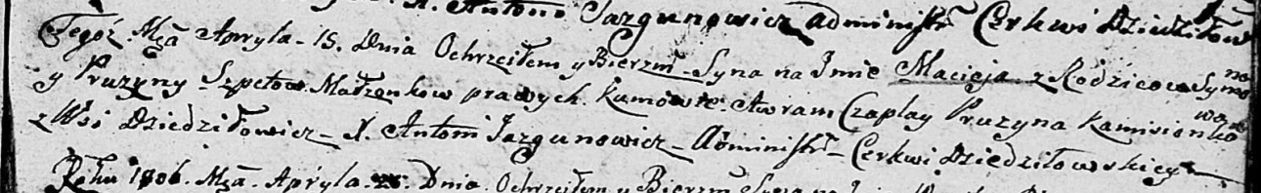

Дедиловичская Покровская церковь. 15 апреля 1806 года. Метрическая запись о крещении.

Szpet Maciey – сын родителей с деревни Дедиловичи.

Szpet Symon – отец.

Szpetowa Pruzyna – мать.

Czaplay Awram – кум.

Kamisionkowa Pruzyna – кума.

Jazgunowicz Antoni – ксёндз.